Кружков Е.П.
Горизонтальное смещение опоры плоской арочной фермы с треугольной решеткой в зависимости от числа панелей
НИУ МЭИ, Москва
Исследуемая ферма (рис. 1) статически определима. Для нахождения формулы прогиба на основе алгоритма [1] определим усилия в стержнях фермы от действия нагрузки и усилия от действия вспомогательной единичной (безразмерной) силы, приложенной к ферме по направлению искомого перемещения в правой опоре. Особенностью расчета является его аналитический характер – ставится целью получение формулы для прогиба в зависимости от числа панелей и размеров конструкции. Для этого используется метод обобщения решений для ферм с различным числом панелей (метод индукции [2-6]). Все расчеты проводятся в системе аналитических вычислений Maple [1]. Аналогичная задача для фермы под действием распределенной нагрузки решена в [7].
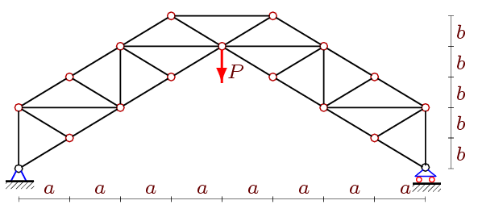
Рис. 1. Ферма с четырьмя панелями в половине пролета (n=4)
Прогиб определяем по формуле Максвелла-Мора где – длины стержней, EF – их жесткость, – усилия в стержнях от действия нагрузки P, – усилия в стержнях от действия единичной горизонтальной силы, приложенной к подвижной опоре. Результатом анализа последовательности решений десяти ферм явилась формула: , где , , , . Графики полученной зависимости при м даны на рисунке 2. Обозначено .
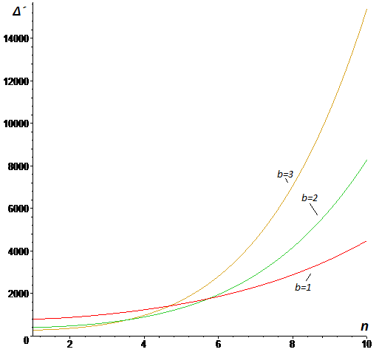
Рис. 2. Зависимость прогиба от n. Размеры даны в метрах
…
- Кирсанов М. Н. Maple и Maplet. Решение задач механики. СПб.: Изд-во Лань, 2012. 512 с.
- Кирсанов М.Н. Учет строительного подъема в аналитическом расчете пространственной балочной фермы // Известия Московского государственного технического университета МАМИ. 2014. Т. 4. № 2 (20). С. 36-39.
- Кирсанов М.Н., Андреевская Т.М. Анализ влияния упругих деформаций мачты на позиционирование антенного и радиолокационного оборудования // Инженерно-строительный журнал. 2013. № 5 (40). С. 52-58.
- Кирсанов М.Н. Сравнительный анализ жесткости двух схем арочной фермы // Строительство уникальных зданий и сооружений. 2015. 9(36). С. 44-55.
- Кирсанов М.Н. Математическая модель балочной фермы с элементами упрочнения // Инженерно-строительный журнал. 2015. №4(56). С. 38–44.
- Кирсанов М.Н. Аналитическое исследование деформаций плоской фермы арочного типа // Вестник государственного университета морского и речного флота им. адмирала С. О. Макарова 2015. № 3 (31). С. 42-48.
- Тарасюк Ю. О. Формула для горизонтального смещения опоры арочной фермы, нагруженной по верхнему поясу //Вестник научных конференций. 2015. №2-6(2). Перспективы развития науки и образования: по материалам международной научно-практической конференции 31 октября 2015 г. Часть 6. С. 133-134.

